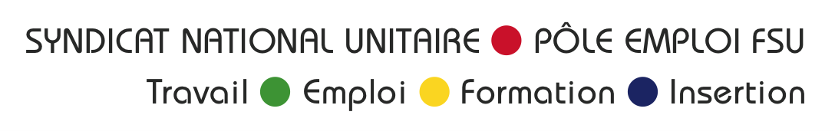
www.snutefifsu.org ı syndicat.snu-lorraine@pole-emploi.fr
2, Rond-Point Marguerite de Lorraine 54000 NANCY ı Tél : 03 83 59 53 81
http://snu-pole-emploi-lorraine.wifeo.com/


DP
L’info mensuelle de vos Délégués du Personnel SNU
Vos élus DP SNU : Jean-Charles CONTAUX, François-Xavier LAINTE, Ludovic LOUIS, Fabrice MAZZALOVO, Benoît MONTIGNY, Benoît NODARI, Malik NOUAR,Claude RICHARD
Résumé SNU de la réunion DP du 13/03/2012
Vos élus DP SNU : Nathalie BOUCOT, Soraya BOUZEBOUDJA, Marie-José HUIN, Ketty HUMBERT, Nathalie JACQUOT, Karine MUNDVILLER
RESTRICTION
BUDGETAIRE….
IL FAUT QUE JE LES SENSIBILISE SUR LA RESTRICTION BUDGETAIRE….

Marché nettoyage : plus de tâches à effectuer, moins de personnel avec des coûts réduits…


EOS : pas de remplacement systématique ! Encore des sous de gagnés !!!
Diffusion tardive des postes…c’est toujours des mois de salaires gagnés !
Frais de dép revisités : Nouvelle note mi-mars avec de nouvelles lignes de train imposées afin d’éviter l’utilisation des véhicules personnels
Non remplacement systématique des collègues en arrêt de maladie

A FORCE…
ILS VONT BIEN FINIR PAR ABANDONNER….

Réponse des élus :
JAMAIS !

